Η ΕΚΚΛΗΣΊΑ ΤΗΣ ΠΑΝΑΓΊΑΣ ΤΣΑΜΠΊΚΑΣ
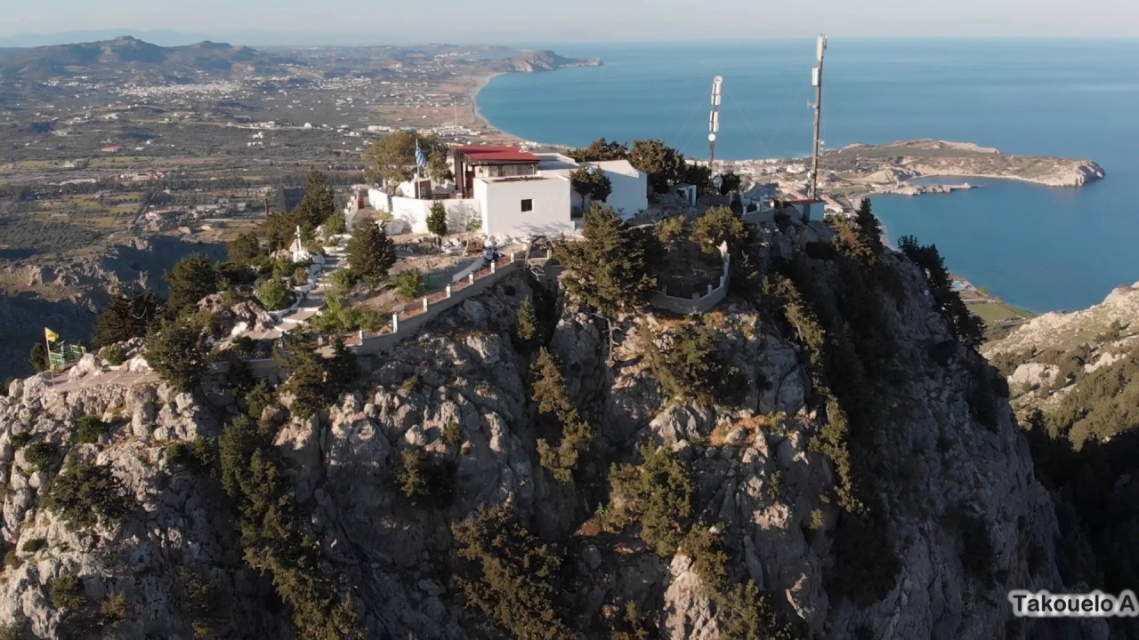

Ωράριο Επισκεψιμότητας: 8:00-20:00

23χλμ. Ρόδου Λίνδου

Ωράριο Επισκεψιμότητας:

